SLOVENŠČINA 1. ura: PREDSTAVITEV OSEBE
CILJI:
- Razvijajo zmožnost kritičnega sprejemanja enogovornih neumetnostnih besedil.
- povzemajo temo, podteme/ključne besede in bistvene podatke – izdelajo miselni vzorec/preglednico/dispozicijske točke,
- podrobneje berejo in/ali pozorno poslušajo in gledajo kratko enogovorno neumetnostno besedilo določene vrste
- obnavljajo besedilo
- argumentirano vrednotijo razumljivost, zanimivost, resničnost, aktualnost, uporabnost, živost, ustreznost in učinkovitost besedila,
- poročajo o svoji strategiji sprejemanja branja/poslušanja besedila,

- S pomočjo navodil v delovnemu zvezku, stran 63, opis osebe (očeta ali mame), ki si jo naredil v petek dopolni. V četrtek mi jo bom po video klicu predstavil. Če ti je lažje, lahko narediš tudi miselni vzorec kot kaže na tej strani.

NIT:SKRBIMO ZA DOMAČI KRAJ
PRIPRAVI PUŠČICO, UČBENIK ZA DRUŽBO, ZVEZEK.

Učni cilji:
• razumem vlogo posameznika v skupnosti pri skrbi za urejenost domačega kraja;
• vrednotim urejenost domačega kraja z vidika različnih potreb ljudi, varovanja okolja ter naravne in kulturne dediščine.

- KORAK : PREBERI V UČBENIKU BESEDILO
(STR. 58, 59 - "Urejanje skupnega življenja")

2. KORAK : NAPIŠI V ZVEZEK NASLOV:
UREJANJE SKUPNEGA ŽIVLJENJA

3. KORAK : PREPIŠI S PISANIMI ČRKAMI V ZVEZEK SPODNJE BESEDILO IN GA DOPOLNI. (pomagaj si z besedami: površine, prostovoljnim, dvorišča, zelenice, služb, kanalizacijo, kraja, skupnostih, krajani )
Ljudje, ki živijo v istem kraju so _________________. Povezani so v krajevnih _________________ (KS), mestnih četrtih in občinah.
Urejenost kraja je odvisna od krajanov in posebnih ________. Najpomembnejše so komunalne službe, ki skrbijo za ________________, javne _______________, razsvetljavo…
Za lepo podobo domačega kraja lahko naredimo krajani veliko sami s _________________ delom.
Če pomagaš staršem pri pospravljanju _____________ ali urejanju ___________, s tem pomagaš polepšati podobo celotnega _____________.

** DODATNO:

KAJ BI PREDLAGAL/A, DA SE V TVOJEM KRAJU SPREMENI? BI KAJ NOVEGA ZGRADILI, UREDILI, NAPELJALI…?

MATEMATIKA: 3. ura MNOŽIMO Z VEČKRATNIKI ŠTEVILA 10
CILJ:
- pisno množijo z večkratniki števila 10 v množici naravnih števil do 10 000,

- Odpreš zvezek in napišeš naslov. Pridružiš se povezavi (https://meet.jit.si/4.b.katja.jug), da ti razložim potem množenja.

MNOŽIMO Z VEČKRATNIKI ŠTEVILA 10 (DATUM)

- Rešiš vaje v delovnemu zvezku (3. del) na strani 44 in 45.

Promet:VOŽNJA S KOLESOM

Voziti kolo v prometu je lahko zelo zapleteno in nevarno. Pri vožnji po prometnih površinah moramo upoštevati pravila in predpise. Ko kolesarimo, moramo biti zelo previdni in hkrati pozorni na veliko stvari. Vedno moramo jasno pokazati svoje namene.
Nikoli ne zapelji na cesto ali ne zavij, če se prej ne prepričaš, da to lahko storiš varno!
Med kolesarjenjem opazujemo cesto daleč naprej, da se lahko varno izognemo jamam in oviram na cesti. Kadar ni posebne kolesarske površine, vozimo približno meter od desnega roba vozišča.

Vozimo eden za drugim z varnostno razdaljo v dolžini treh koles. Krmilo držimo z obema rokama. Po cesti ne divjamo in ne vijugamo, saj s tem ne ogrožamo le sebe ampak tudi ostale udeležence! Poslušanje glasbe ali telefoniranje med kolesarjenjem je nevarno in neodgovorno, saj smo ob tem nepozorni na promet. Nikoli ne kolesarimo po levi strani ceste, enosmerni ulici ali po kolesarski stezi v nasprotni smeri. Tako ravnanje je zelo nevarno, saj nas ostali udeleženci ne pričakujejo iz te smeri.
Kot kolesarji moramo biti previdni in obzirni do vseh udeležencev v prometu. Ne vozi po pločniku ali čez prehod za pešce, saj sta to površini namenjeni pešcem. Če se znajdeš na teh površinah, stopi s kolesa in v hipu boš pešec hkrati pa boš dokazal, da si obziren in previden kolesar!

ZDAJ PA JE ČAS, DA PREVERIŠ SVOJE ZNANJE IN SAMOSTOJNO REŠIŠ UČNI LIST!

Vožnja s kolesom
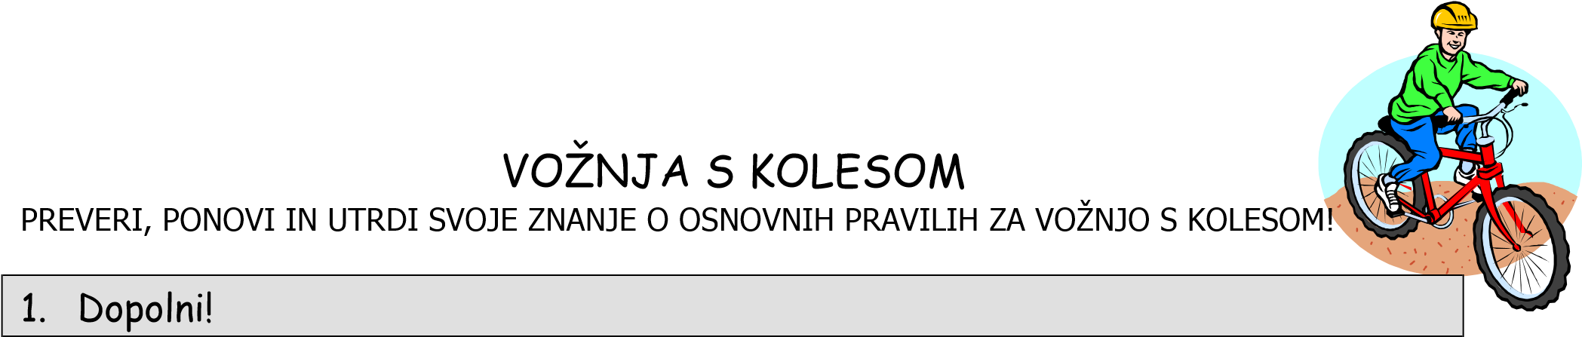

Preden zapeljem na cesto, pogledam______________, desno in ponovno___________, da ____________, če to lahko storim varno. Med vožnjo opazujem ___________daleč _____________, da se lahko pravočasno izognem______________ in ____________ na cesti. Nikoli _____ vozim po kolesarski stezi v _____________smer. To je zelo _________________ , ker________________________________________.
Kot kolesar moram biti vedno pozoren in _________________do drugih udeležencev v prometu.

2. Pravilne trditve označi z zeleno, nepravilne pa z rdečo. Pojasni, zakaj so nepravilne! Kakšne so lahko posledice napačnih ravnanj?
Po vozišču vozim v ravni liniji, približno 1 meter od roba.
Po vozišču vozim kar se da hitro.
Pred ovinkom zmanjšam hitrost in vozim po desnem robu vozišča.
Na enosmerni cesti lahko vozim tudi po levi strani ceste.
Če ima kolo prtljažnik, lahko z njim vozim tudi prijatelje.
Tudi na kolesu moram imeti varnostno razdaljo in sicer v razdalji treh dolžin kolesa.
Po kolesarski stezi se smem voziti tudi v nasprotni smeri. Vožnja s kolesom po pločniku ni dovoljena.
Na kolesu smem prečkati cesto tudi na prehodu za pešce.
Zadostuje, če pri kolesarjenju držim krmilo z eno roko.
Poslušanje glasbe na kolesu je koristno.
Kolesarju ni treba ustaviti pred prehodom za pešce tako kot avtomobilistom.

3. Ugotovi pravi vrstni red dejanj kolesarja, pri vključevanju z dvorišča na cesto, če se vključuje na levo. Označi s številkami od 1 – 5!

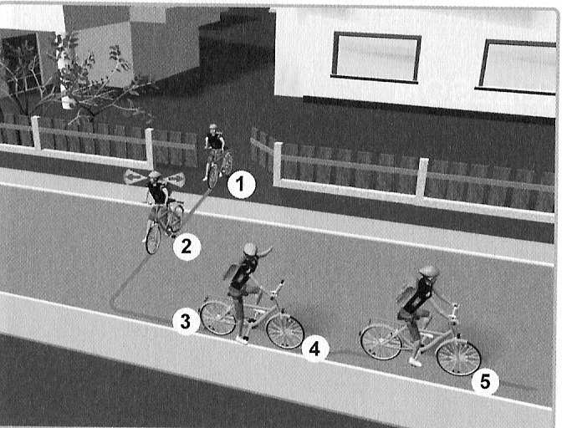
Preden spelje, se ozre in da znak z roko.

Z obema rokama prime krmilo, spelje in vozi v ravni liniji.
Kolo postavi na desno stran vozišča v smeri vožnje.

Kolo potiska preko pločnika do roba vozišča.

Pogleda na levo in na desno, nato prečka vozišče peš ob kolesu.

